【中学校数学・単元別問題】
２年生
図形の性質と証明

１ 「２つの角が等しい三角形は二等辺三角形である。」ことを、次の図のように、
∠Ｂ＝∠Ｃである△ＡＢＣを使って証明しました。次の各問いに答えなさい。
（発展的な学習、授業発問用）
A

B

C

(1) この証明に必要な補助線としてふさわしくないものを、次のア～ウから選び、その理由をかきなさい。
ア ∠Ａの二等分線ＡＤ イ 頂点Ａから辺ＢＣへの垂線ＡＤ
ウ 辺ＢＣの垂直二等分線ＡＤ

(2) (1)の補助線のうち、ふさわしい補助線で証明する場合、証明に使う三角形の合同条件をかきなさい。

(3) (1)の補助線のうち、ふさわしい補助線を１つ選んで、証明しなさい。

(4) 補助線ＡＤを引かずに、このことがらを証明しなさい。

【領域】図形 【単元】図形の性質と証明
【趣旨】二等辺三角形の性質を証明するときに、補助線を引いて見通しをたて、証明できるかどうかをみる
【観点】数学的な見方や考え方、数学的な技能、数量や図形などについての知識・理解
【解答】(1) （解答例）ウ→辺ＢＣの垂直二等分線が頂点Ａを通るとはいえない。
(2) １辺とその両端の角がそれぞれ等しい。
(3) （略） (4) （解答例） △ＡＢＣを裏返した三角形を△ＡＣＢとする
△ＡＢＣと△ＡＣＢにおいて、
∠ＡＢＣ＝∠ＡＣＢ（仮定）
∠ＡＣＢ＝∠ＡＢＣ（仮定）
ＢＣは共通
よって、１辺とその両端の角がそれぞれ等しいので
△ＡＢＣ≡△ＡＣＢ
ゆえに、ＡＢ＝ＡＣなので、△ＡＢＣは二等辺三角形である
２ たかしさんはレシートを折って遊んでいました。すると、次のようなことに気づきました。 （授業発問用）
＜レシートを折る手順＞
A

D

B

C

① 点Dが辺BC上に重なるように折る。
A

E

D

B

C

D’

② 辺ECが辺AEと重なるように折る。
A

E

C’

D

B

F

C

このとき、△C’FEは、点C’を頂点とする二等辺三角形に見えました。
このことは、正しいでしょうか。もし、正しいならば、それを説明しなさい。

【領域】図形 【単元】図形の性質と証明
【趣旨】事象の中から見いだせる図形（二等辺三角形）を、図形（二等辺三角形）の性質を活用して証明できるかどうかをみる
【観点】数学的な見方や考え方、数量や図形などについての知識・理解
【解答】正しい。
（証明） 平行の性質より、錯角が等しいので∠C’EF＝∠CFE…①
また、折っているので、∠C’FE＝∠CFE…②である
①，②より、∠C’EF＝∠C’FE
よって、△C’FEにおいて、二角が等しいので、
△C’FEは、二等辺三角形である
３ 次の図のような△ＡＢＣがある。ＡＢ＝ＡＤ，ＡＤ＝ＤＣとなるように辺ＢＣ上に点Ｄをとりました。次の各問いに答えなさい。
C

D

B

A

(1) $∠$ＡＢＣ＝70°のとき、$∠$ＡＣＢ，$∠$ＢＡＣの大きさを求めなさい。

(2) $∠$ＡＢＣを、ある角度に定めると、この図の中に、正三角形，二等辺三角形，直角三角形ができます。$∠$ＡＢＣを何度にすればよいでしょうか。また、できた三角形をそれぞれ記号で示しなさい。

【領域】図形 【単元】図形の性質と証明
【趣旨】二等辺三角形の性質や三角形の内角と外角の関係などを利用して角度を求めることができるか、様々な図形の性質を活用するなどして、角度を逆思考から求めることができるかどうかをみる
【観点】数学的な見方や考え方、数学的な技能、数量や図形などについての知識・理解
【解答】(1) $∠$ＡＣＢ＝35°，$∠$ＢＡＣ＝75°
(2) $∠$ＡＢＣ＝60°
正三角形 △ＡＢＤ
二等辺三角形 △ＤＡＣ
直角三角形 △ＡＢＣ

４ △ＡＢＣと△ＤＥＦにおいて、次の場合、あと一つどのような条件があれば合同になりますか。考えられるものすべてを記号で表し、そのときに使う合同条件をそれぞれかきなさい。

A

B

C

E

F

D

(1) ＡＢ＝ＤＥ，ＡＣ＝ＤＦ

(2) ＡＢ＝ＤＥ，∠Ａ＝∠Ｄ

【領域】図形 【単元】図形の性質と証明
【趣旨】三角形の合同条件を理解し、与えられた条件を振り返り、たりない条件を見いだすことができるかどうかをみる
【観点】数学的な技能、数量や図形などについての知識・理解
【解答】(1) ＢＣ＝ＥＦ→３辺がそれぞれ等しい。
∠Ａ＝∠Ｄ→２辺とその間の角がそれぞれ等しい。
(2) ＡＣ＝ＤＦ→２辺とその間の角がそれぞれ等しい。
∠Ｂ＝∠Ｅ→１辺とその両端の角がそれぞれ等しい。
（∠Ｃ＝∠Ｆ）

５ 次の図の四角形ＡＢＣＤ（対角線の交点をＯとする）について、(1)～(9)の条件があるときに、平行四辺形といえるものに○をしるし、その条件をかきなさい。また、いえないものには×をしるし、いえないことを示す例を、図で示しなさい。
A
B
C
D
O

(1) ＡＢ＝ＤＣ，ＡＤ＝ＢＣ (2) ＡＢ＝ＢＣ，ＡＤ＝ＤＣ

(3) ＡＢ＝ＤＣ，ＡＢ//ＤＣ (4) ＡＢ＝ＤＣ，ＡＤ//ＢＣ

(5) ＯＡ＝ＯＢ，ＯＤ＝ＯＣ (6) ＯＡ＝ＯＣ，ＯＢ＝ＯＤ

(7) ∠ＡＢＣ＝∠ＡＤＣ，∠ＢＡＤ＝∠ＢＣＤ

(8) ＡＤ＝ＢＣ，∠ＢＡＤ＋∠ＡＢＣ＝180°

(9) ∠ＢＡＤ＝∠ＤＣＢ，∠ＢＡＤ＋∠ＡＢＣ＝180°

【領域】図形 【単元】図形の性質と証明
【趣旨】平行四辺形の決定条件などを理解しているか、平行四辺形といつもはいえない理由を、図で示し視覚的に説明できるかどうかをみる
【観点】数学的な見方や考え方、数学的な技能、数量や図形などについての知識・理解
【解答】(1) ○ ２組の対辺がそれぞれ等しい。 (2) × （下図）
(3) ○ １組の対辺が平行で、その長さが等しい。 (4) × （下図）
(5) × （下図） (6) ○ 対角線が、それぞれの中点で交わる。
(7) ○ ２組の対角がそれぞれ等しい。(8) ○ １組の対辺が平行で、その長さが等しい。
(9) ○ ２組の対角がそれぞれ等しい。
＜図の例＞
A
B
C
D
O
(2) (4) (5)
A
B
C
D
A
B
C
D

６ 次の図に点Ｄをとり、 ＡＢＣＤを完成させ、平行四辺形になる根拠を説明しなさい。
（定規、コンパス、分度器を使ってよい。）

A
B
C

【領域】図形 【単元】図形の性質と証明
【趣旨】平行四辺形の決定条件などを活用して、平行四辺形を作図できるかどうかをみる
【観点】数学的な技能、数量や図形などについての知識・理解
【解答】（解答例）
A
B
C
D
A
B
C
D

・２組の対辺がそれぞれ平行。 ・２組の対辺がそれぞれ等しい。
A
B
C
D
A
B
C
D

・１組の対辺が平行で、その長さが等しい。 ・対角線が、それぞれ中点で交わる。

A
B
C
D

（→∠Ａ＝∠Ｃ＝180°－∠Ｂで、
∠Ａ＋∠Ｃ＝360°－２∠Ｂ
一方、∠Ａ＋∠Ｂ＋∠Ｃ＋∠Ｄ＝360°より、
∠Ｂ＝∠Ｄ）

・２組の対角がそれぞれ等しい。
７ ＡＢＣＤの辺上または内部に２点Ｐ，Ｑをとり、 ＡＰＣＱを作図しなさい。また、その作図が正しいことを証明しなさい。

A

B

C

D

【領域】図形 【単元】図形の性質と証明
【趣旨】平行四辺形の性質や決定条件などを活用して、新たな平行四辺形を作図できるかどうかをみる
【観点】数学的な見方や考え方、数学的な技能、数量や図形などについての知識・理解
【解答】（解答例）・証明は略
Q

B

B

D

C

D

C

A

A

Q

P

P

８ 次の図のように、四角形ＡＢＣＤで、対角線ＡＣとＢＤの交点をＯとします。四角形Ａ
ＢＣＤが平行四辺形であるためには、どの２つの三角形が合同であればいいですか。考え
られる三角形の組み合わせをすべてあげて、合同の記号を使って答えなさい。また、その
ときに使った平行四辺形になるための条件をかき、理由を述べなさい。（授業発問用）

O

B

C

D

A

【領域】図形 【単元】図形の性質と証明
【趣旨】三角形の合同を利用して、平行四辺形の決定条件を見いだし、その理由を論理的に説明できるかどうかをみる
【観点】数学的な見方や考え方、数量や図形などについての知識・理解
【解答】（解答例）（理由は略）
△ＡＢＣ≡△ＣＤＡ または、△ＡＢＤ≡△ＣＤＢ
・２組の対辺がそれぞれ等しい。
・２組の対辺がそれぞれ平行。
・１組の対辺が平行で、その長さが等しい。
・２組の対角がそれぞれ等しい。
△ＡＯＢ≡△ＣＯＤ または、△ＡＯＤ≡△ＣＯＢ
・対角線がそれぞれの中点で交わる。
・１組の対辺が平行で、その長さが等しい。

９ 次の図は、 ＡＢＣＤに対角線を引き、辺ＢＣ，ＤＣの延長線上にＢＣ＝ＣＥ，
ＤＣ＝ＣＦとなる点Ｅ，Ｆをそれぞれとったものです。
このとき、いえることがらをあげ、そのことがらが成り立つことを証明しなさい。
（授業発問用）

B

C

D

A

F

E

【領域】図形 【単元】図形の性質と証明
【趣旨】平行四辺形の性質などを使い、新たにわかることを見いだし、その理由を論理的に説明できるかどうかをみる
【観点】数学的な見方や考え方、数学的な技能
【解答】（解答例）（ことがらの証明は略）
・四角形ＢＦＥＤは平行四辺形 ・四角形ＡＢＦＣは平行四辺形
・四角形ＡＣＥＤは平行四辺形 ・ＡＣ＝ＢＦ
- ＡＣ＝ＤＥ ・ＢＦ＝ＤＥ
・∠ＢＡＣ＝∠ＢＦＣ ・∠ＤＡＣ＝∠ＤＥＣ
・ＢＤ＝ＦＥ ・ＢＤ//ＦＥ
・△ＣＢＤ≡△ＣＥＦ ・△ＢＣＦ≡△ＥＣＤ

10 下の問題について、次の各問いに答えなさい。

ＡＢＣＤで、∠Ａの二等分線と直線ＢＣの交点をＥ、∠Ｃの二等分線と直線ＡＤの交点をＦとします。このとき、〔 〕であることを証明しなさい。

(1) 下線部分を表す図をかきなさい。

(2) 問題の〔 〕にあてはまることのできることがらをかきなさい。また、そのことがらを証明しなさい。

【領域】図形 【単元】図形の性質と証明
【趣旨】問題の意味にあう図をかくことができるかどうか、平行四辺形の性質などを活用して、新たにいえることがらを見いだし、そのことがらを証明できるかどうかをみる
【観点】数学的な見方や考え方、数学的な技能、数量や図形などについての知識・理解
【解答】(1)（解答例）
A

B

C

D

F

E

A

B

C

D

F

E

(2) （解答例）（証明は略）
・四角形ＡＥＣＦは、平行四辺形
・△ＡＢＥ≡△ＣＤＦ
・△ＢＡＥと△ＤＦＣは二等辺三角形
・ＡＥ//ＦＣ
・ＡＥ＝ＣＦ，ＢＥ＝ＤＦ，ＡＦ＝ＣＥ，ＢＡ＝ＢＥ，ＤＦ＝ＤＣ
・∠ＡＥＢ＝∠ＣＦＤ，∠ＢＡＥ＝∠ＤＣＦ，∠ＡＦＣ＝∠ＣＥＡ

11 正三角形も正方形も正多角形のなかまですが、正三角形と正方形では定義の仕方に違い
があります。その違いは何でしょうか。また、その違いのある理由を説明しなさい。
（授業発問用）

【領域】図形 【単元】図形の性質と証明
【趣旨】三角形と四角形の性質の違いを、筋道を立てて説明できるかどうかをみる
【観点】数学的な技能、数量や図形などについての知識・理解
【解答】（解答例）
＜違い＞正三角形の場合は、３つの辺がすべて等しければそれで正三角形であるといえる。しかし、正方形の場合には、４つの辺がすべて等しいだけでは不十分で、４つの角がすべて等しいことをあわせていわなければならない。

＜理由＞三角形の場合は、３つの辺がすべて等しければ、どんな三角形でも合同であり、必ず３つの角も等しくなるので、いちいち角がすべて等しいという必要がないが、四角形の場合は、４つの辺がすべて等しくても、どんな四角形も合同であるとはいえないので、必ずしも４つの角がすべて等しいわけではない。（ひし形のときがある。）そこで、４つの角がすべて等しいこともあわせていわなければならない。

12 次の図の△ＡＢＣについて、辺ＡＣ上の点Ｐを通る１本の直線ＰＱで、△ＡＢＣの面積
を半分に分けるとき、直線ＰＱを２つの定規を利用して作図しなさい。なお、作図に使
った線のあとは残しておくこと。

A
B
P
C

【領域】図形 【単元】図形の性質と証明
【趣旨】平行線と面積（等積変形）の関係を理解し、活用できるかどうかをみる
【観点】数学的な見方や考え方、数学的な技能
【解答】
A
B
P
C
M
Q

13 次の2つの三角形で、AB＝PQ 、AC＝PR、∠C＝∠Rが成り立つとき、次の問いに答えなさい。（AB＞ACとする。）
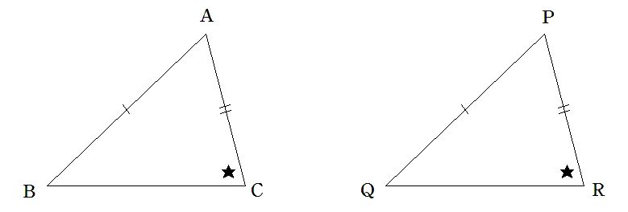

(1) △ABC≡△PQRであることを証明しなさい。
（A,PからBC,QRに垂線を引き,それぞれの交点をD,Sとする。）

(2) 三角形の合同条件に「2辺とその間の角がそれぞれ等しい」というのがありますが、①の場合のように、必ずしも2辺とその間の角でなくても合同になる場合があります。
2つの三角形で2辺と1つの角がそれぞれ等しい場合、1つの角が2辺の間でなくても合同といえるのは、どういうときですか。

【領域】図形 【単元】図形の性質と証明
【趣旨】三角形の合同を証明するのに、そのまま合同条件に当てはまらない場合、三角形を2つに分けて考えたり、証明の仕方を工夫する。また、合同条件の表現を拡張して考える。
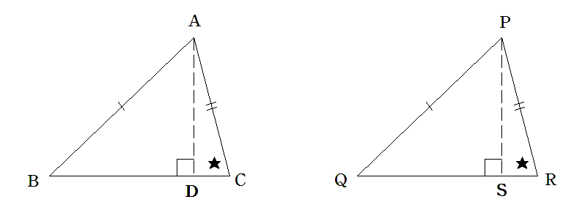
【観点】数学的な見方や考え方、数学的な技能、数量や図形などについての知識・理解
【解答】(1)（証明は省略、簡潔に大枠だけ）
直角三角形で斜辺と１つの鋭角が
それぞれ等しいから
△ACD≡△PRS
したがって AD＝PS
次に、直角三角形で斜辺と他の１辺がそれぞれ等しいから △ABD≡△PQS
以上のことから、△ABC≡△PQR が成り立つ
(2)・2つの三角形で、１つの辺と向かいの角、および最初の辺よりも短いもう１つの辺がそれぞれ等しければ、2つの三角形は合同である。
・2つの三角形で、最も大きい角とその向かいにある最も長い辺、および
他のもう１つの辺がそれぞれ等しければ、2つの三角形は合同である。

14 次の各問いに答えなさい。
(1) 三角形の合同条件「1辺とその両端の角がそれぞれ等しい」は、適切な1辺と2角が等しければ、必ずしも2角が1辺の両端の角でなくても合同が成り立ちます。
また、直角三角形の合同条件「斜辺と1つの鋭角がそれぞれ等しい」は、その三角形が直角三角形でなくても似たようなことが成り立ちます。
以上のことから、1辺と2角がそれぞれ等しい2つの三角形が、合同になるのはどういうときなのか、必要なことを述べなさい。

(2) (1)のことが成り立つのは、三角形のどういう性質によりますか。

【領域】図形 【単元】図形の性質と証明
【趣旨】三角形の合同を証明するのに、そのまま合同条件にあてはまらない場合、三角形の他の性質を利用したりして、合同条件にあてはまるように導ける。
【観点】数学的な見方や考え方、数学的な技能、数量や図形などについての知識・理解
【解答】(1)・2つの三角形で、1つの角とそれに向かい合う辺、および他のもう1つの角がそれぞれ等しければ、2つの三角形は合同である。
・2つの三角形で、1つの辺とそれに向かい合う角、および他のもう1つの角がそれぞれ等しければ、2つの三角形は合同である。

(2) 三角形の内角の和は180°であるから、2つの三角形で2組の角がそれぞれ等しければ、残りのもう1組の角どうしも必ず等しくなるから。

15 ひし形ABCDがある。∠Ａの二等分線について、成り立つことをできるだけたくさんあげなさい。

【領域】図形 【単元】図形の性質と証明
【趣旨】二等辺三角形，平行四辺形、ひし形などの様々な図形の性質を理解し、活用することができる。図をイメージし，必要に応じて簡単な図をかいたりして、図形について考察することができる。
【観点】数学的な見方や考え方、数学的な技能、数量や図形などについての知識・理解
【解答】・頂点Cを通る。
・対角線になる。
・対称の軸になる。
・対角∠Cの二等分線にもなっている。
・対角線BDの中点を通る。
・対角線BDの垂直二等分線になっている。
・ひし形の面積を二等分する。
・合同な２つの二等辺三角形に分ける。 など

16 右の図で、点Ｅは□ABCDの辺BC上にあり、AB＝EAとなる点である。このとき、AC＝EDとなることを次のように証明しました。
空欄に当てはまる適切な記号や言葉を答えなさい。
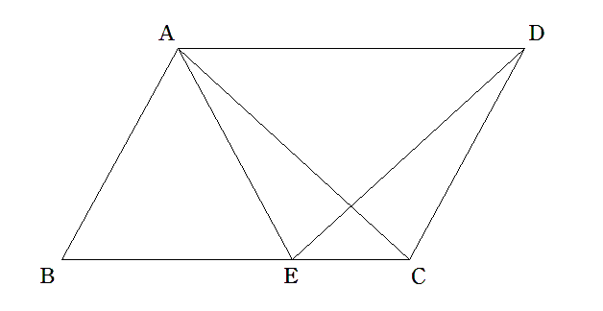
〔証明〕△ABCと ア において
AB＝ イ （仮定）…①
BC＝ ウ （平行四辺形の性質）…②
また AB＝EA（仮定）だから
∠ABE＝∠AEB（エ ）…③
∠AEB＝ オ （カ ）…④
③,④より ∠ABC＝ オ …⑤
①,②,⑤より キ から
△ABC≡ ア
ク は等しいから AC＝ED

【領域】図形 【単元】図形の性質と証明
【趣旨】証明に必要な2つの合同な三角形を見つけることができる。また、二等辺三角形、平行四辺形などの図形の性質を理解し、活用して、筋道を立てて考えることができる。
【観点】数学的な見方や考え方、数学的な技能、数量や図形などについての知識・理解
【解答】ア △EAD イ EA ウ AD エ 二等辺三角形の底角
オ ∠EAD カ 平行線の錯角 キ ２辺とその間の角がそれぞれ等しい
ク 対応する辺

17 AB＝AC，∠A＜60°の二等辺三角形ABCにおいて，
CからABへ垂線をひき，その交点をD，BからAC
へ垂線をひき，その交点をEとし，CDとBEの交点
をPとする。これについて，次の各問いに答えなさい。
- 右の線分BCに，問題の図をコンパスと定規を用いて作図し
なさい。ただし，作図に用いた線は消さずに残しておくこと。
Ｂ Ｃ
- 合同な三角形はどれとどれですか。記号≡を使って表しなさい。
また，そのときの合同条件を答えなさい。

- △PBCはどんな三角形ですか。

- (2)の三角形の合同を１組だけ用いて，(3)のことを証明するには，どの三角形の合同を用いればよいですか。また，その理由も答えなさい。

【領域】図形 【単元】図形の性質と証明
【趣旨】既習の作図の方法を活用できるか，また，三角形の合同条件や二等辺三角形になる条件を理解し，説明できるかどうかをみる。
【観点】数学的な見方や考え方、数学的な技能
【解答】(1)

(2) △ABE≡△ACD 直角三角形の斜辺と１つの鋭角がそれぞれ等しい
あるいは，１組の辺とその両端の角がそれぞれ等しい
△DBC≡△ECB 直角三角形の斜辺と１つの鋭角がそれぞれ等しい
あるいは，１組の辺とその両端の角がそれぞれ等しい
△PDB≡△PEC 直角三角形の斜辺と１つの鋭角がそれぞれ等しい
あるいは，１組の辺とその両端の角がそれぞれ等しい
(3) PB＝PCの二等辺三角形
(4) △DBC≡△ECB
理由：この１組の三角形の合同を証明すれば，２つの角が等しいことより，二等辺三角形であることを証明することができるから
（△PDB≡△PECから証明するには，三角形の合同をもう１組証明しなければならない。）

18 右の図で、四角形ABCDはAD//BCである台形であり、点E,Fそれぞれ辺BCを三等分する点である。また、点G,H,Iはそれぞれ線分BDとAEとの交点、線分BDとAFとの交点、線分EDとAFとの交点である。さらに、AD＝ECである。△ABEと面積が等しい三角形をすべてあげなさい。
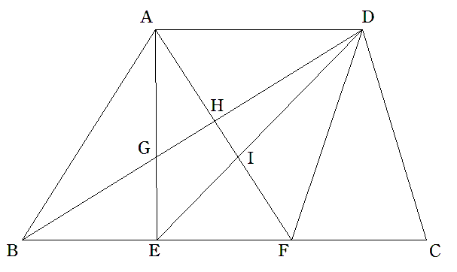

【領域】図形 【単元】図形の性質と証明
【趣旨】等積変形の考えかたを活用して、等しい面積をもつ三角形をすべてみつけだせるかどうかをみる。
【観点】数学的な見方や考え方、数学的な技能
【解答】
△AEF，△DBE，△DEF，△DFC，△ABH，△HBF，△HFD，△AHD
いずれの三角形も□ABFD、または□AECDの４分の１にあたる。

19 三角形の合同条件のひとつに「２辺とその間の角がそれぞれ等しい」がありますが、
「その間の角」を「１つの角」にすると合同にはなりません。つまり、２辺と１つの角
という条件を満たす三角形は複数個作れるということです。次の条件を満たす三角形を
複数個作図し、このことを実際に確認しなさい。また、条件を満たす三角形は、いくつ
作図できるか考えなさい。

＜条件＞２辺の長さが4㎝と6㎝で、１つの角の大きさが30°になる三角形

【領域】図形 【単元】図形の性質と証明
【趣旨】合同条件の意味理解
【観点】数学的な見方や考え方、数学的な技能
【解答】４種類かけます

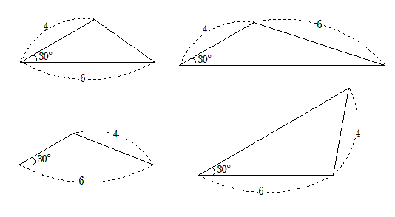

20 二等辺三角形の底角が等しいことを，三角形の
A
合同を使って証明しようとしました。
そこで二等辺三角形ABCに，合同な三角形を
作るため，図のように二等辺三角形に頂点から
1本補助線を入れ，底辺との交点をMとしま
した。次の各問いに答えなさい。
B
C
M

① 図の補助線はどのような線と考えられますか。2通り以上の表現を考えなさい。

② ①のそれぞれの場合について、『二等辺三角形ならば底角が等しくなる』ことを証明しなさい。

③ ②の証明結果から『二等辺三角形ならば底角が等しくなる』こと以外に二等辺三角形の性質として分かることを言いなさい。

【領域】図形 【単元】図形の性質と証明
【趣旨】二等辺三角形の頂角から底辺におろす補助線の定義の仕方によって，同じ補助線でも『二等辺三角形の底角が等しくなる』ことの証明における仮定が変わることを知り，三角形の合同の証明に関する理解を深めるとともに，二等辺三角形の性質を理解する。
【観点】数学的な見方や考え方、数学的な技能
【解答】
① 頂角の2等分線
頂点からの垂線
中線（底辺の中点を通る線）

②（証明の例）
【頂角の2等分線の場合】
△ABMと△ACMで、仮定より、AB=AC、AM共通、∠BAM=∠CAM
2辺とその間の角がそれぞれ等しいことから、△ABM≡△ACM
対応する角の大きさは等しいので、∠ABM＝∠ACM
よって、二等辺三角形ならば底角が等しくなる。

【頂点からの垂線の場合】… 直角三角形の合同を使った証明
△ABMと△ACMで、仮定より、AB=AC、AM共通、∠AMB=∠AMC（=90°）
直角三角形で斜辺と他の1辺がそれぞれ等しいことから、△ABM≡△ACM
対応する角の大きさは等しいので、∠ABM＝∠ACM
よって、二等辺三角形ならば底角が等しくなる。

【中線の場合】
△ABMと△ACMで、仮定より、AB=AC、AM共通、BM=CM
3辺がそれぞれ等しいことから、△ABM≡△ACM
対応する角の大きさは等しいので、∠ABM＝∠ACM
よって、二等辺三角形ならば底角が等しくなる。

③ 二等辺三角形の頂角の2等分線は底辺を垂直に2等分する。等

21 平行線の性質を使えば、どんな三角形も面積を変えずに形だけを変えることができます。次の各問いに答えなさい。
B
C
A
A’
① 右図で直線AA’ // BCならば
△ABC＝△A’BCとなる理由を
説明しなさい。

② 右図のように座標平面上に△ABC
x
y
O
AX
B
C
があります。△ABCの面積を変えず
に、1辺がx軸と平行になるように、
△ABCの形を変形させ、△ABDを
つくりたい。
実際に図示しなさい。

③ 座標平面上では、三角形の各辺を１次関数のグラフとみなすことができます。また
平行線も、傾きが等しい直線と考えることができます。
②で行った三角形の等積変形を関数ととらえて，△ABCの面積を実際に求めなさい。
ただし、点A，B，Cの座標をそれぞれ、( 0 , 6 )，( 3 , 0 )，( 7 , 8 )とします。

【領域】図形 【単元】平行線と面積
【趣旨】平行線の性質を使って面積が等しい図形について考えること。
また平行線を関数的にとらえ、等積変形を関数分野で利用することで、
等積変形の有用性やその活用方法などについて考える。
【観点】数学的な見方や考え方、数学的な技能
【解答】
① 2つの三角形の底辺をBCと考えると、平行線の性質(平行線間の距離は
一定)から高さが等しくなる。底辺も高さも等しい２つの三角形の面積は等
しくなる。

② 辺ABを基準にするので、△ABDの1辺がx軸と平行になるような図は、
次の通り。
y
C

AX
D

x
O
B

③ 24 cm²

※ 辺BDがx軸と重なる場合も同様に考えることができる。
y

C

AX

D
x

O
B

線分ABの傾きは－2。よって点Dのx座標は11。だからBDの長さは11－3＝8
△ABDの面積は6×8÷2＝24

